Actividad práctica de la semana 6
Juan Sebastián Agudelo Quintero
- Instalar y configurar el IDE según tu plataforma (Android Studio o Xcode).
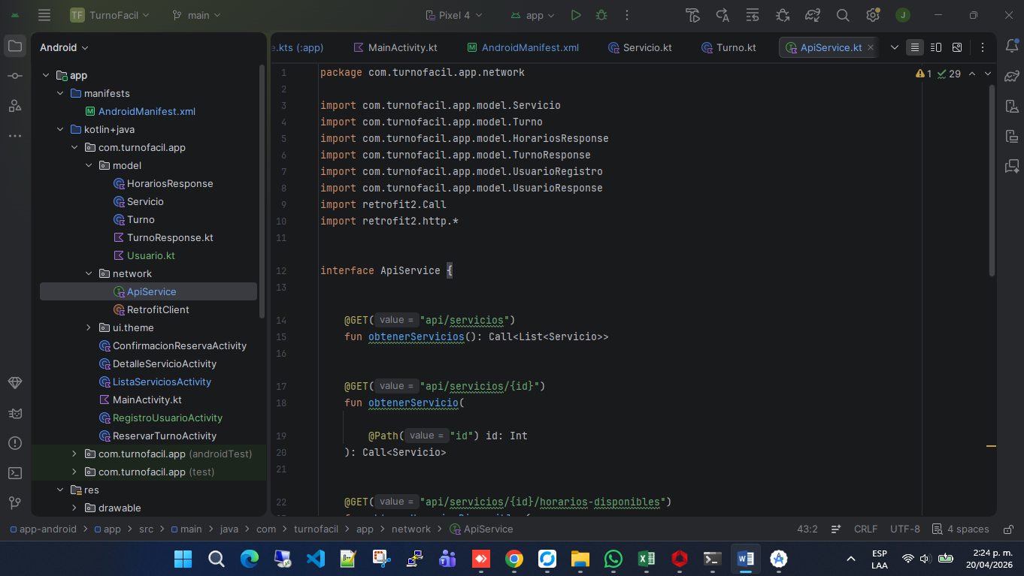

- Configurar emulador/simulador o conectar un dispositivo físico.
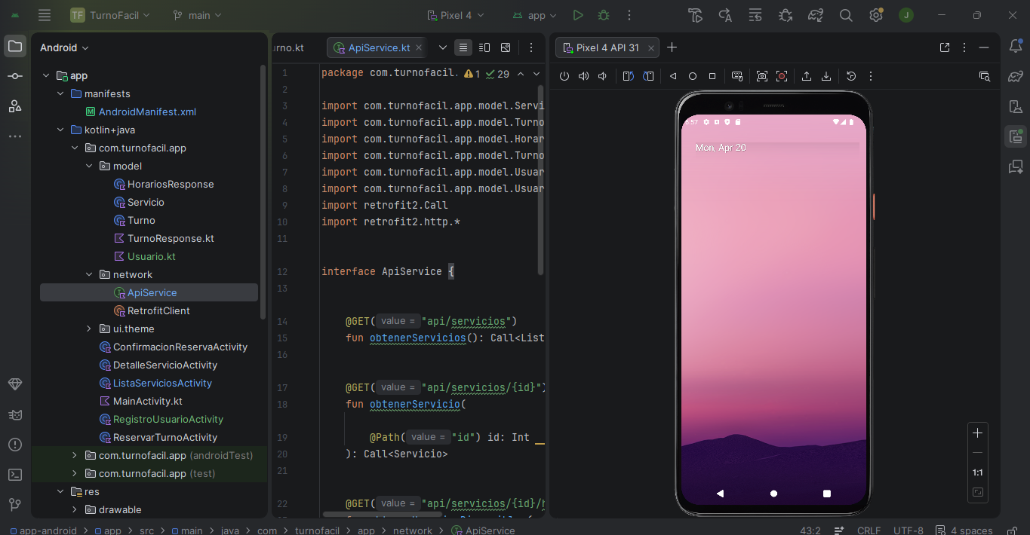
- Crear un proyecto base y ejecutarlo.
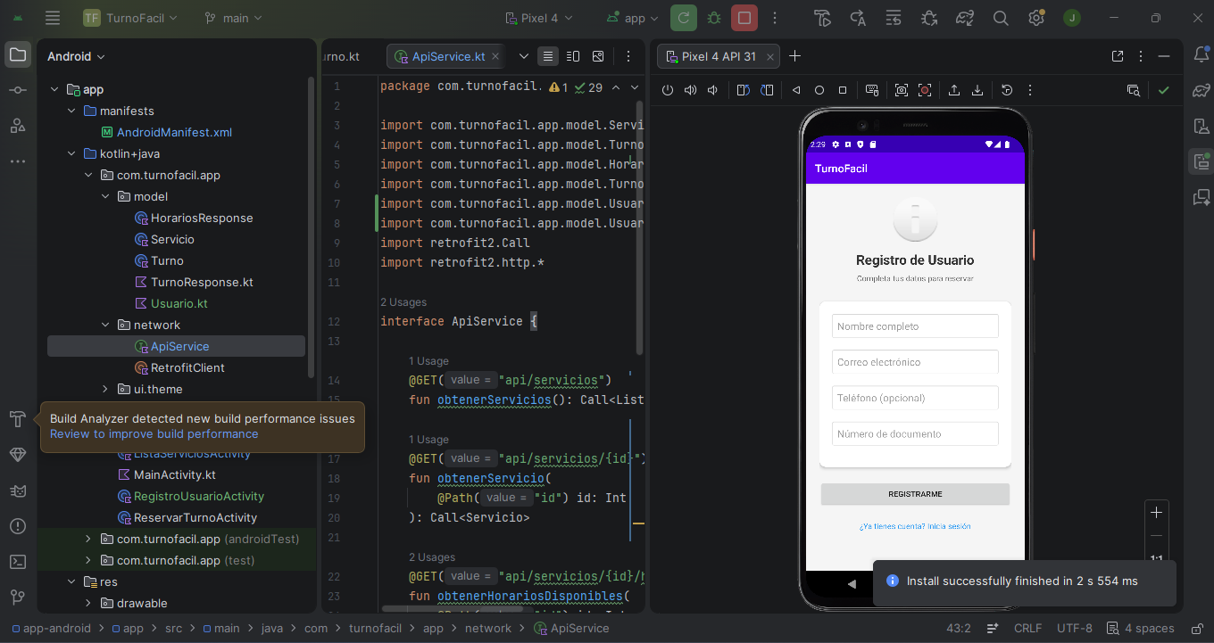

- Agregar una pantalla simple del proyecto (mockup convertido a pantalla).

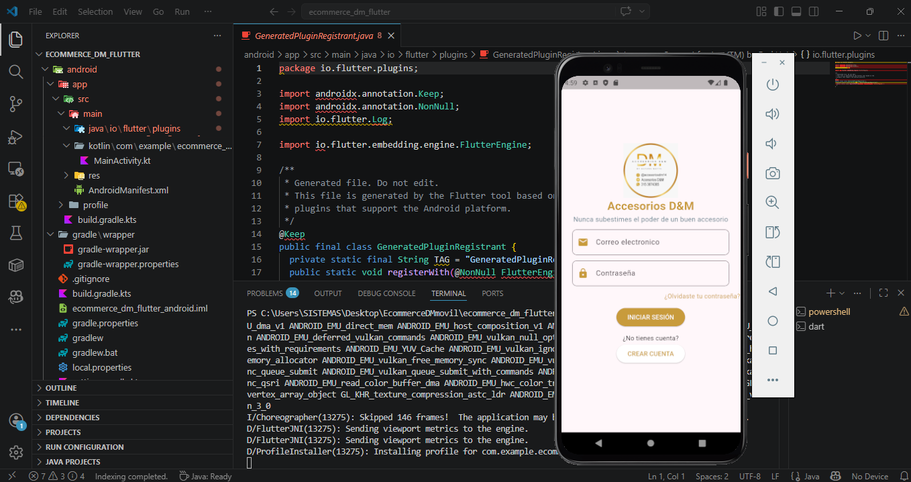

REPO PROYECTO BASE: https://github.com/sebastiian06/turnofacil-app

